МИНИСТЕРСТВО НАУКИ И ВЫСШЕГО ОБРАЗОВАНИЯ РОССИЙСКОЙ ФЕДЕРАЦИИ

федеральное государственное автономное образовательное учреждение высшего образования

«САНКТ-ПЕТЕРБУРГСКИЙ ГОСУДАРСТВЕННЫЙ УНИВЕРСИТЕТ АЭРОКОСМИЧЕСКОГО ПРИБОРОСТРОЕНИЯ»

КАФЕДРА №  43

ОТЧЁТ

ЗАЩИЩЕН С ОЦЕНКОЙ

ПРЕПОДАВАТЕЛЬ

Старший преподаватель                                                               Соловьева Н.А.

должность, уч. Степень, звание   подпись, дата                    инициалы, фамилия

ОТЧЁТ О ЛАБОРАТОРНОЙ РАБОТЕ №5

Серверные сценарии. Форма и обработка get и post запросов.

по курсу: Web-технологии.

РАБОТУ ВЫПОЛНИЛ

СТУДЕНТ ГР. 4136                                                                        Бобрович Н. С.

                                                                         подпись, дата                      инициалы, фамилия

Санкт-Петербург 2024

**Содержание отчёта:**

Содержание отчёта: 1

1. Цель работы: 2

2. Варианты заданий: 2

3. Адресная строка после получения ответа от сервера: 2

4. Скриншоты: исходная страница и страница, сформированная веб-сервером: 2

5. Листинги двух файлов (веб-страница с формой и серверный сценарий): 3

6. Выводы по работе: 6

# Цель работы:

Получение опыта написания и применения серверных сценариев для обработки данных, введённых пользователем.

# Варианты заданий:

|  |  |
| --- | --- |
| № варианта | Тема |
| 24 | Форматы для хранения звука |

|  |  |  |  |
| --- | --- | --- | --- |
| **№** | **Метод** | **Оформление вывода данных** | **Дополнительный элемент формы** |
| 3 | Get | Вертикальная таблица | file |

# **Адресная строка после получения ответа от сервера:**

http://localhost:8080/cgi-bin/form_get.py?surname=%D0%91%D0%BE%D0%B1%D1%80%D0%BE%D0%B2%D0%B8%D1%87&name=%D0%9D%D0%B8%D0%BA%D0%BE%D0%BB%D0%B0%D0%B9&patronym=asa&q1=AAA&q2=CD&q2=RAW&q3=20

# Скриншоты: исходная страница и страница, сформированная веб-сервером:

**Рис. 1: исходная страница**

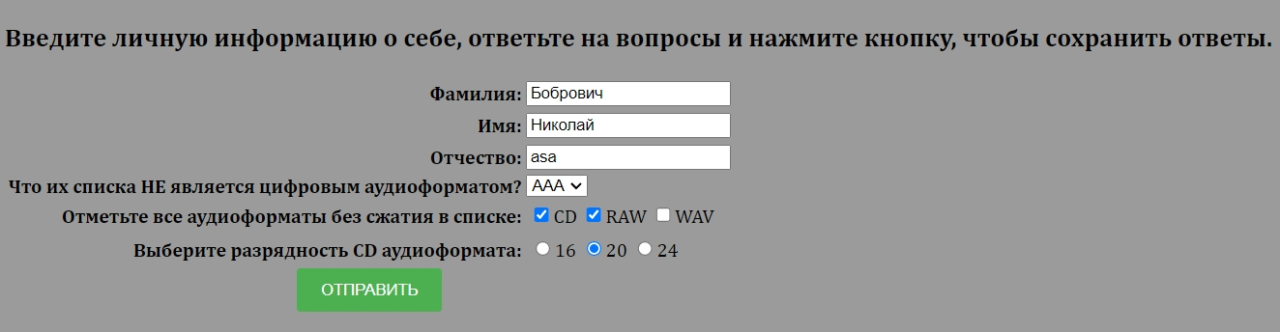

**Рис. 2: страница, сформированная веб-сервером**

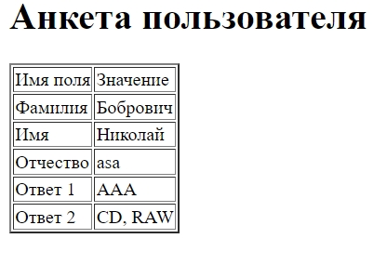

# **Листинги двух файлов (веб-страница с формой и серверный сценарий):**

Forma.htm:

<HTML>

<style>

A:link {

color: black;

}

A:visited {

color: pink;

}

A:hover {

color: gray;

}

header, section, footer, aside, nav, article

{

display: block;

}

aside

{

background-image: url("wt4.png");

background-repeat: no-repeat;

background-size: cover;

width: 50%;

}

abbr {

}

</style>

<meta charset="utf-8">

<link rel="stylesheet" href="style2.css">

<title>Bobrovich_4136_WT</title>

<BODY bgcolor="#9B9B9B">

<a href="main.html"><img src="logo.jpg"></a>

<h1 align="center">Форматы для хранения звука</h1>

<h2 align="center">Анкета пользователя</h2>

<p><font size="4" face="Cambria">

<hr color="black">

Карта сайта:

<br><a href="main.html">Главная страница</a>

<br><a href="dop.html">Дополнительная информация</a>

<br><a href="sources.html">Источники</a>

<br><a href="lab3_1.htm">Если скучно читать про форматы для хранения звука</a>

<br><a href="lab3_2.htm">Если очень скучно читать про форматы для хранения звука</a>

<br><a href="forma.htm">Анкета посетителя сайта</a>

<hr color="black">

<FORM method="GET" action="/cgi-bin/form_get.py" onsubmit="return validateForm()">

<H3>Введите личную информацию о себе, ответьте на вопросы и нажмите кнопку, чтобы сохранить ответы.</H3>

<P><TABLE>

<TR>

<TH align=right>Фамилия:

<TD> <input type=text name=surname id="1">

<TR>

<TR>

<TH align=right>Имя:

<TD> <input type=text name=name id="2">

<TR>

<TR>

<TH align=right>Отчество:

<TD> <input type=text name=patronym id="3">

<TR>

<TH align=right>Что их списка НЕ является цифровым аудиоформатом?

<TD><select name=q1>

<option>AA

<option>AAA

<option>AAC

<option>RA

</select>

<TR>

<TH align=right>Отметьте все аудиоформаты без сжатия в списке:

<TD><table>

<td><input type=checkbox name=q2 value=CD>CD

<td><input type=checkbox name=q2 value=RAW>RAW

<td><input type=checkbox name=q2 value=WAV>WAV

</table>

<TR>

<TH align=right>Выберите разрядность CD аудиоформата:

<TD><table>

<td><input type=radio name=q3 value=16>16

<td><input type=radio name=q3 value=20>20

<td><input type=radio name=q3 value=24>24

</table>

<TR>

<TD colspan=2 align=center>

<input type=submit value="ОТПРАВИТЬ">

</TABLE>

</FORM>

<script>

function validateForm() {

var surname = document.getElementById("1").value;

var name = document.getElementById("2").value;

var patronym = document.getElementById("3").value;

if (surname == "" || name == "" || patronym == "") {

alert("Пожалуйста, заполните все обязательные поля.");

return false;

}

return true;

}

</script>

<hr color="black">

Автор сайта: Бобрович Николай Сергеевич. Почта: TolstiyKolya@yandex.ru

</font>

</p>

</BODY>

</HTML>

Server.py:

from http.server import HTTPServer, BaseHTTPRequestHandler

from urllib.parse import urlparse, parse_qs

import sys

import os

class MyCGIHTTPRequestHandler(BaseHTTPRequestHandler):

def do_GET(self):

parsed_path = urlparse(self.path)

query_params = parse_qs(parsed_path.query)

if parsed_path.path == '/submit':

# Получаем данные из формы

surname = query_params.get('surname', [''])[0]

name = query_params.get('name', [''])[0]

patronymic = query_params.get('patronymic', [''])[0]

q1 = query_params.get('q1', [''])[0]

q2 = query_params.get('q2', [''])[0]

q3 = query_params.get('q3', [''])[0]

# Перенаправляем пользователя на главную страницу

self.send_response(303)

self.send_header('Location', '/')

self.end_headers()

else:

# Отправка HTML-страницы

self.send_response(200)

self.send_header('Content-type', 'text/html')

self.end_headers()

with open('main.html', 'rb') as f:

self.wfile.write(f.read())

if __name__ == '__main__':

httpd = HTTPServer(('localhost', 8080), MyCGIHTTPRequestHandler)

print("Server started on port 8080")

httpd.serve_forever()

# Выводы по работе:

Получил опыт написания и применения серверных сценариев для обработки данных, введённых пользователем.